MT Melsungen Bundesliga-Handball • Saison 2023/2024 • Teamfoto

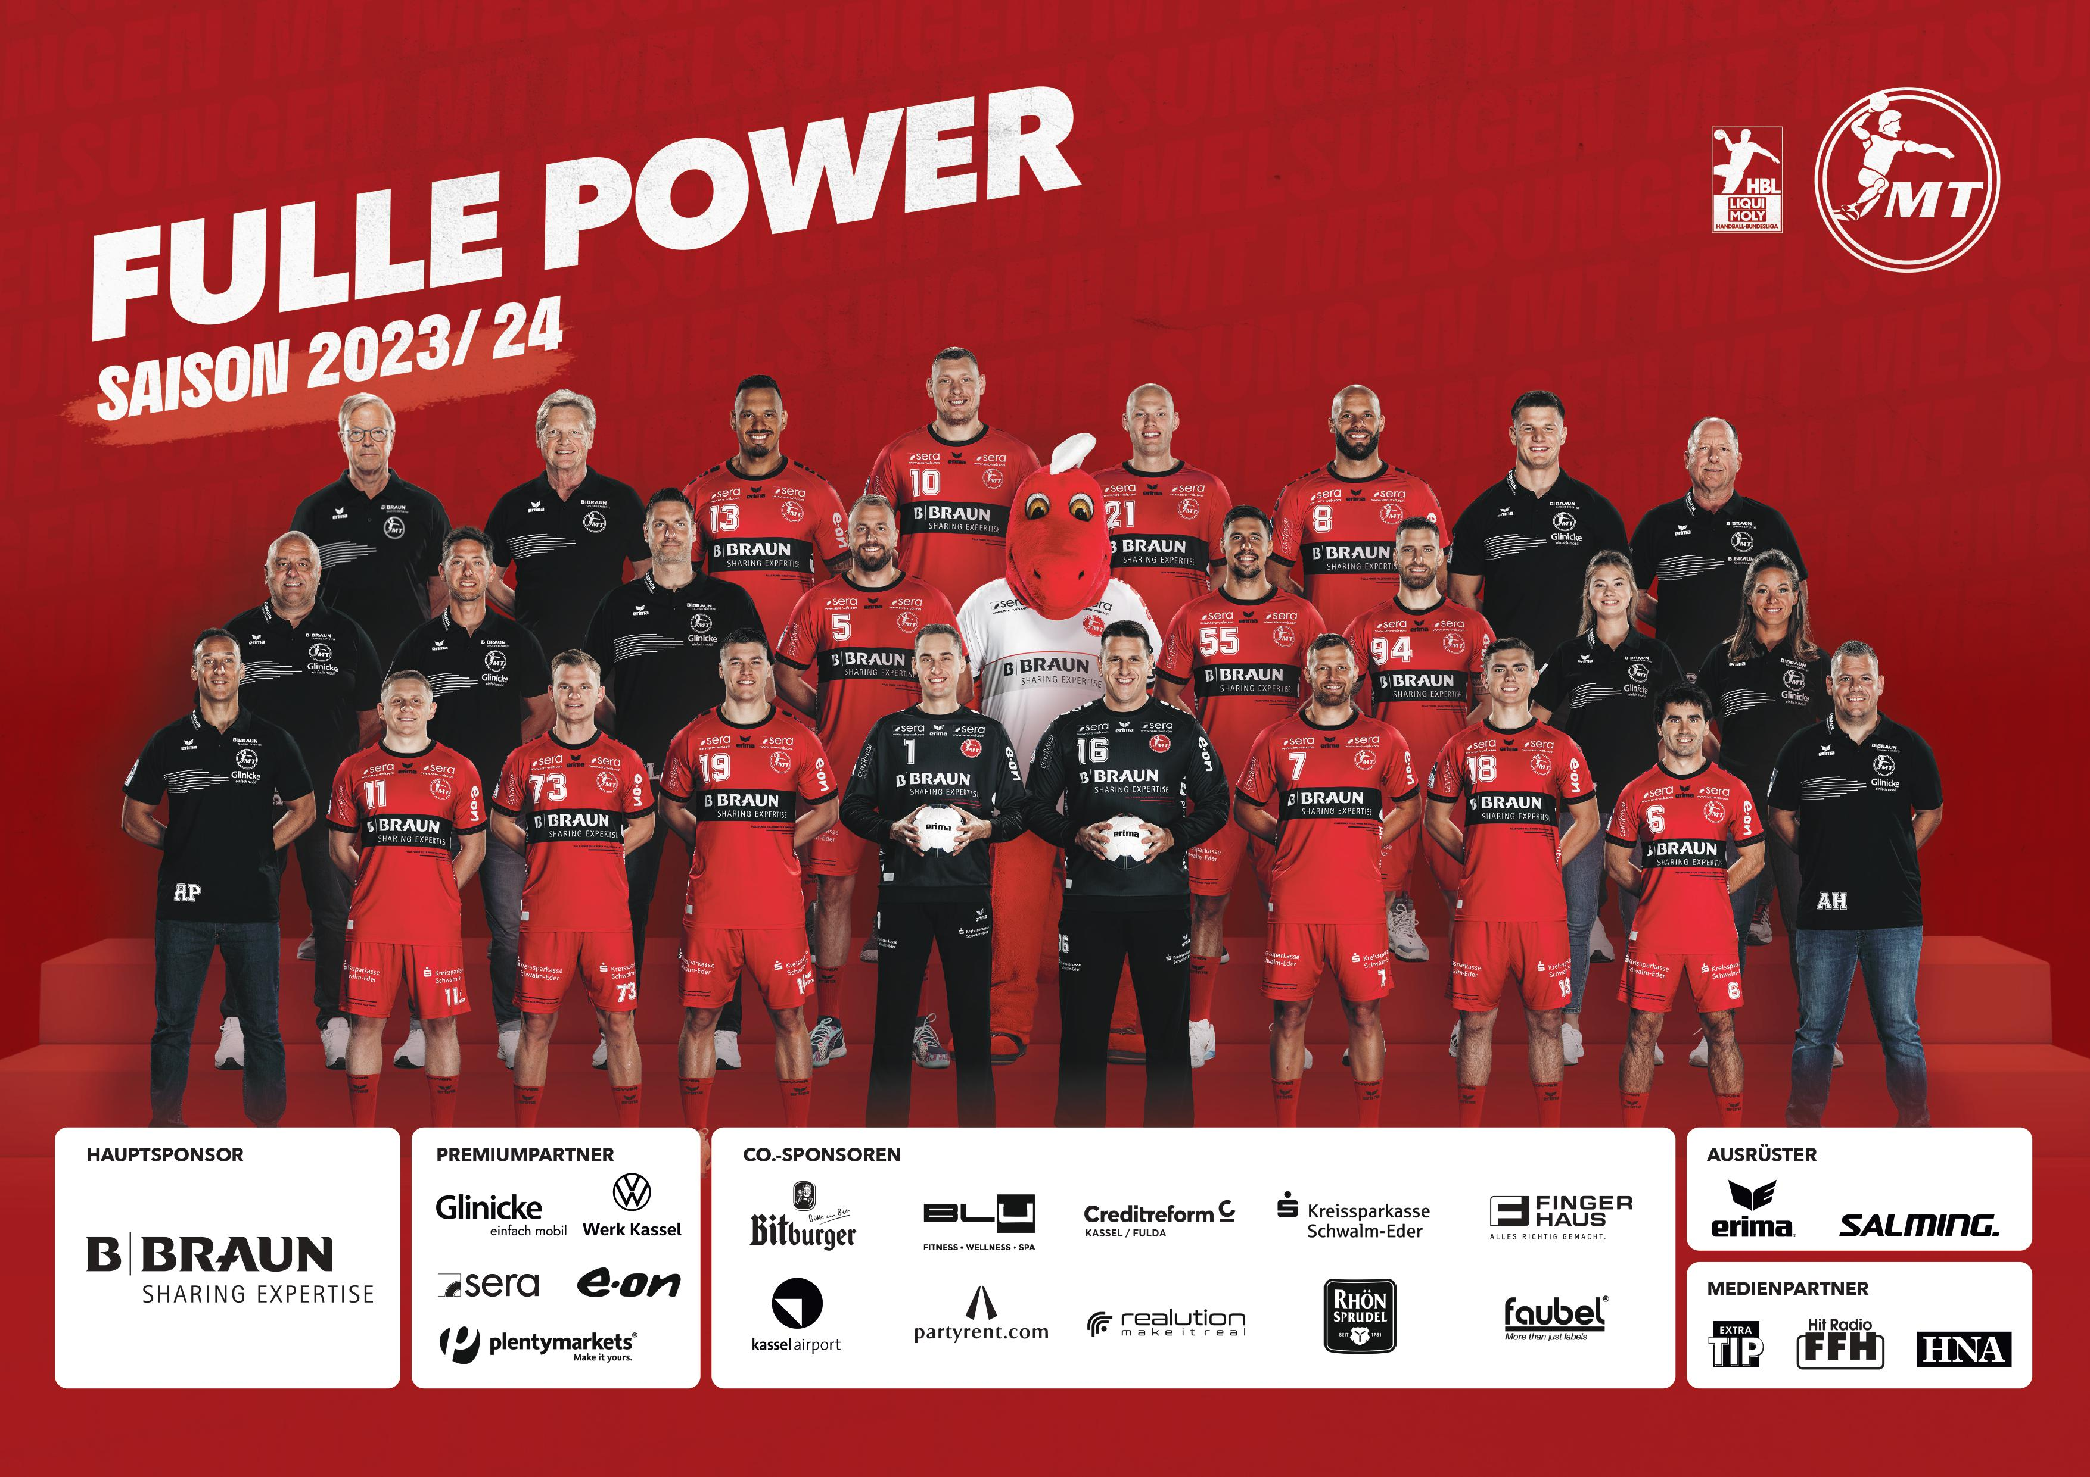

Vorn, v.l.: Roberto Garcia Parrondo (Trainer), Dimitri Ignatow (11), Timo Kastening (73), Elvar Örn Jonsson (19), Adam Morawski (1), Nebojša Simić (16), David Mandić (7), Florian Drosten (18), Erik Balenciaga (6), Arjan Haenen (Co-Trainer).

Mitte, v.l.: Matthias Horn (Betreuer), René Kagel (Physiotherapeut), Carsten Lichtlein (Torwarttrainer), Julius Kühn (5), Henner (Maskottchen), Ivan Martinović (55), Domagoj Pavlović (94), Jule Junghans (Physiotherapeutin), Jennifer Perlwitz (Physiotherapeutin).

Hinten, v.l.: Dr. Karl-Friedrich Appel (Arzt – Kardiologe), Dr. Gerd Rauch (Arzt – Orthopäde), Rogério Moraes (13), Dainis Krištopāns (10), Arnar Freyr Arnarsson (21), Adrián Sipos (8), Jonas Schmidt (Athletiktrainer), Bernd Sostmann (Arzt).

Foto: Alibek Käsler, Composing: VONÜBERMORGEN

----------------------------------
Ansprechpartner Presse:
Bernd Kaiser
presse@mt-melsungen.de
+49 171 2737835

